4/29/2024

**Khám Phá Bức Tranh**

**Về Sự Giàu Có Tột Cùng**

Lê Trần Trung

**The Billionaire Characteristics**

# **Mở đầu**

Bất chấp tốc độ tăng trưởng thu nhập toàn cầu chậm chạp, những người giàu có lại đang gia tăng tài sản với tốc độ nhanh chóng, xu hướng này thể hiện rõ nét trong danh sách “Tỷ phú Thế giới” của Forbes, liên tục phá vỡ kỷ lục mỗi năm. Vào 2015 đã ghi nhận số lượng tỷ phú cao nhất từ​​trước đến nay, bao gồm sự gia tăng đáng kể số lượng doanh nhân trẻ, cá nhân tự thân và đặc biệt là các nữ doanh nhân.

Nghiên cứu này đóng góp gì? Thứ nhất, cung cấp cái nhìn toàn diện hơn về sự dịch chuyển của giới siêu giàu và các doanh nghiệp của họ theo năm, quốc gia và ngành. Thứ hai, nghiên cứu sử dụng dữ liệu để xác định các hoạt động kinh tế được "trả công" cao nhất ở các nước phát triển.

Phân tích này cung cấp những hiểu biết có giá trị về đặc điểm của những người siêu giàu với ba xu hướng chính:

**Thị trường đã thay đổi việc tạo ra sự giàu có:** Dữ liệu cho thấy quá trình chuyển đổi của thị trường đóng vai trò đáng kể trong việc tạo ra sự giàu có, với các thị trường mới nổi trải qua tốc độ tăng trưởng nhanh hơn so với các nền kinh tế tiên tiến.

**Thành công tự thân ngày càng tăng:** Tập dữ liệu cũng làm nổi bật sự phổ biến ngày càng tăng của các tỷ phú tự thân, ngay cả ở các quốc gia phát triển, Hoa Kỳ thể hiện là một môi trường năng động nơi sự giàu có không ngừng được tạo ra.

**Biến động khu vực trong việc tạo ra sự giàu có:** Dữ liệu tiết lộ những khác biệt đáng kể giữa các khu vực và quốc gia, ngay cả trong các nhóm thu nhập. Những biến động này cung cấp những hiểu biết có giá trị về môi trường kinh doanh cho các tập đoàn lớn. Trong số các thị trường mới nổi, Đông Á nổi bật với việc nuôi dưỡng các doanh nhân quy mô lớn. Ngược lại, Trung Đông và Bắc Phi là khu vực duy nhất chứng kiến ​​sự gia tăng của sự giàu có thừa kế, trong khi tỷ lệ người sáng lập công ty đang giảm.

# **Nguồn gốc sự giàu có của giới siêu giàu: Sự khác biệt giữa Mỹ và châu Âu**

*“Giữa những tỉ phú tự thân tự tạo ra của cải vật chất cho riêng mình cũng có nhiều cá nhân được thừa kế với khối tài sản két sù dù chưa ra đời”*

Từ tập dữ liệu được cập nhập 2017 về nguồn gốc tài sản của các tỷ phú đã được công bố, báo cáo sẽ cung cấp những hiểu biết sâu về sự thay đổi của mức độ giàu có ở Hoa Kỳ, Châu Âu và các nước phát triển khác. Điểm độc đáo của tập dữ liệu này là nó phân loại sự giàu có theo hai khía cạnh: tự tạo hay thừa kế và các ngành nghề nào tạo ra tài sản.

Phân tích dữ liệu cho thấy một số điểm khác biệt đáng chú ý giữa các tỷ phú ở Mỹ và châu Âu:

* **Tỷ phú tự thân:** ở Hoa Kỳ, tỷ phú tự thân tự tạo tài sản chiếm con số đáng kinh ngạc là 2/3, trong khi so với Châu Âu chỉ chiếm 1 nữa.
* **Độ tuổi trung bình trong công ty:** theo hình thức kế nghiệp gia đình, trung bình độ tuổi của các tỷ phú Châu Âu thường khá cao, hơn gần 20 tuổi so với các tỷ phú tại Mỹ.
* **Ngành nghề tạo ra tài sản:** hơn một nửa sự gia tăng tài sản ở Châu Âu đến từ các ngành truyền thống, trong khi khu vực tài chính và công nghệ đóng góp phần lớn vào sự phát triển ở Hoa Kỳ.
* **Tác động đến giá nhà:** dữ liệu cho thấy tỉ lệ tỷ phú ở Mỹ cao hơn và họ cũng ngày càng giàu có hơn theo thời gian, đặc biệt là những người kiếm tiền từ công nghệ hoặc lĩnh vực tài chính, điều này cũng là 1 trong những lý do khiến nhà ở Mỹ khá đắt đỏ.

Tập dữ liệu này còn là một công cụ có giá trị để nghiên cứu sự bất bình đẳng kinh tế và những tác động của nó đối với xã hội. Nó cung cấp bằng chứng cho thấy sự giàu có cực đoan không chỉ tập trung ở một số ít cá nhân mà còn ngày càng gia tăng theo thời gian.

**Lưu ý:**

* Bài viết này đã được cập nhật để bao gồm thông tin mới nhất về nguồn gốc tài sản của tỷ phú và những lo ngại về sự bất bình đẳng kinh tế.
* Cần lưu ý rằng dữ liệu chỉ phản ánh tình hình tại thời điểm năm 2017, có thể có những thay đổi đáng kể trong những năm sau đó.
* Dữ liệu cũng không bao gồm tất cả các tỷ phú trên thế giới.
* Một số liên kết đã được thêm vào để cung cấp thêm thông tin cho người đọc.
* Bài viết vẫn giữ nguyên cấu trúc và nội dung chính của bài viết gốc.

# **Tổng quan về danh sách**

Danh sách các tỷ phú được tổ chức dựa trên ba thời điểm chính là năm 1996, 2001 và 2014, với mục đích là phản ánh sự biến động và phát triển của tầng lớp giàu có trong thời gian qua. Ngoài ra, danh sách cũng bao gồm các trường hợp đặc biệt để cung cấp cái nhìn toàn diện và khách quan nhất về các tỷ phú hàng đầu.

Danh sách này được tập trung chủ yếu tại châu Âu, Mỹ và các quốc gia phát triển khác, bao gồm cả khu vực Đông Á, Nam Á và một số quốc gia tại châu Phi, nhằm đảm bảo tính khách quan và đa dạng về nguồn gốc và vị trí địa lý của các tỷ phú.

Tổng số tỷ phú trong danh sách được thống kê như sau: vào năm 1996, có 423 người, vào năm 2001 là 538 người, và vào năm 2014, nhờ vào sự bùng nổ của các ngành tài chính và công nghệ máy tính, số tỷ phú đã tăng đáng kể lên con số 1653 người.

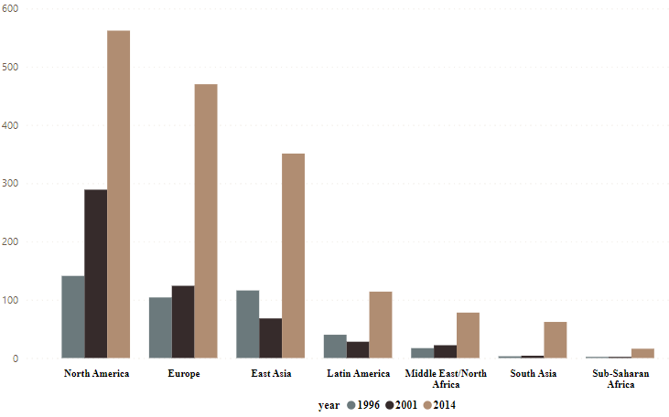

Phân phối tỷ phú trong danh sách được thống kê như sau:

* **Năm 1996:** có 31 nữ doanh nhân, 357 nam doanh nhân và 35 người thuộc cặp vợ chồng hoặc đối tượng khác.
* **Năm 2001:** có 38 nữ doanh nhân, 498 nam doanh nhân và 2 người thuộc cặp vợ chồng hoặc đối tượng khác.
* **Năm 2014:** có 180 nữ doanh nhân, 1473 nam doanh nhân và 35 người thuộc cặp vợ chồng hoặc đối tượng khác.

# **Bảng xếp hạng**

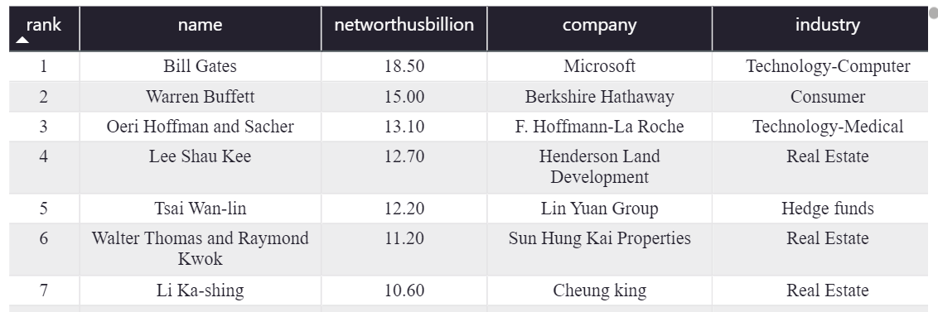

*Bảng xếp hạng tỉ phú 1996*

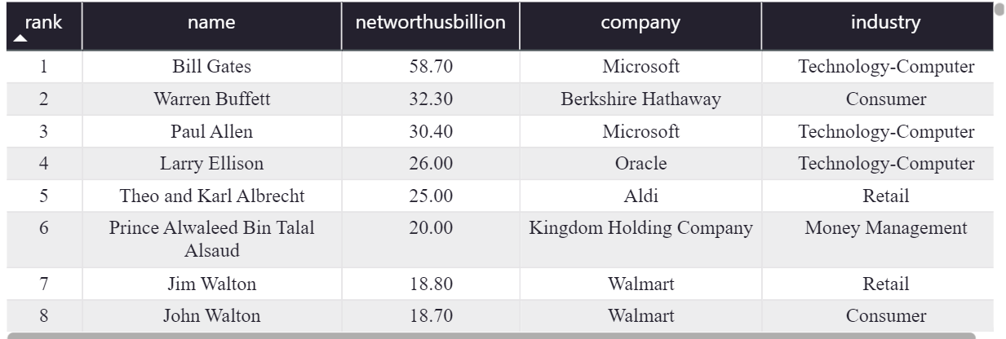

*Bảng xếp hạng tỉ phú 2001*

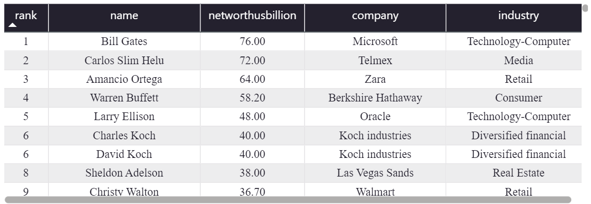

*Bảng xếp hạng tỉ phú 2014*

# **Phân bố giữa các khu vực**

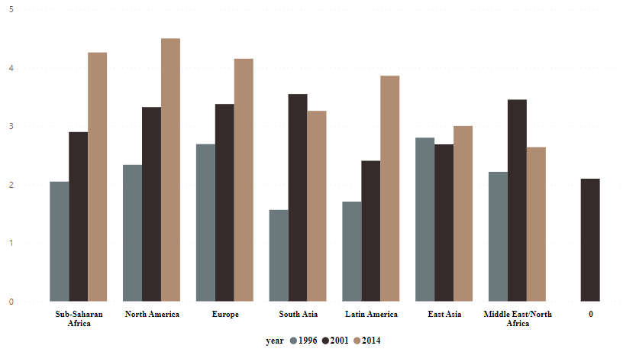

*Trung bình giá trị tài sản ròng từng khu vực theo cột mốc 1996 – 2001 – 2014*

|  |  |  |  |  |
| --- | --- | --- | --- | --- |
| Region | 1996 | 2001 | 2014 | Total |
| East Asia | 325 | 182.8 | 1054.3 | 1562.1 |
| Europe | 280 | 419 | 1953 | 2652 |
| Latin America | 68.3 | 67.4 | 440.4 | 576.1 |
| Middle East/North Africa | 37.7 | 76 | 205.9 | 319.6 |
| North America | 329.7 | 961.3 | 2530.4 | 3821.4 |
| South Asia | 4.7 | 14.2 | 202.2 | 221.1 |
| Sub-Saharan Africa | 4.1 | 5.8 | 68.2 | 78.1 |
| Total | 1049.5 | 1726.5 | 6454.4 | 9230.4 |

Sự giàu có của Mỹ đã phát triển một cách nhanh chóng, đặc biệt là từ năm 1996. Ban đầu, các tỷ phú tại châu Âu chiếm ưu thế, với nhiều cái tên đình đám từ Anh, Pháp và các quốc gia khác. Tuy nhiên, theo thời gian, Mỹ dần trở thành một trọng tâm quan trọng trong danh sách tỷ phú toàn cầu, phản ánh sự tăng trưởng mạnh mẽ của nền kinh tế và doanh nghiệp tại đất nước này.

Năm 1996, số lượng tỷ phú ở châu Á, Âu và Mỹ tương đối đồng đều, phản ánh sự phân bổ tương đối cân bằng, trãi đều nhiều khu vực. Tuy nhiên, những thập kỷ sau đó đã chứng kiến sự trỗi dậy mạnh mẽ của Mỹ, đưa quốc gia này lên vị trí dẫn đầu với số lượng tỷ phú áp đảo, gần 600 người, so với chưa tới 500 ở châu Âu.

Sự thống trị của Mỹ trong danh sách tỷ phú toàn cầu có thể được lý giải bởi một số yếu tố chính, bao gồm:

**Chính sách kinh tế thúc đẩy doanh nghiệp:**

* **Sự linh hoạt và ổn định:** Hệ thống thuế, quy định kinh doanh và hỗ trợ doanh nghiệp tại Mỹ tạo môi trường thuận lợi cho sự thành công của các doanh nhân và tỷ phú.
* **Hệ thống tài chính phát triển**: Hệ thống tài chính Mỹ hỗ trợ hiệu quả cho việc hình thành và phát triển doanh nghiệp, từ khởi nghiệp nhỏ đến tập đoàn lớn.

**Văn hóa khuyến khích sáng tạo và đổi mới:**

* **Tinh thần khởi nghiệp:** Văn hóa Mỹ đề cao sự sáng tạo, đổi mới và chấp nhận rủi ro, tạo môi trường lý tưởng cho các doanh nhân phát triển ý tưởng và biến chúng thành hiện thực.
* **Sự linh hoạt:** Văn hóa công việc linh hoạt và khuyến khích đổi mới giúp doanh nghiệp Mỹ thích ứng nhanh chóng với thay đổi và nắm bắt cơ hội mới.

**Khả năng tiếp nhận và ứng dụng công nghệ:**

* **Tiên phong áp dụng:** Mỹ luôn đi đầu trong việc áp dụng và khai thác các tiến bộ công nghệ mới, từ cuộc cách mạng công nghiệp đến cuộc cách mạng công nghệ thông tin.
* **Đầu tư mạnh mẽ:** Nỗ lực đầu tư mạnh mẽ vào nghiên cứu và phát triển, cùng môi trường hỗ trợ khởi nghiệp và đổi mới, giúp Mỹ giữ vững vị thế dẫn đầu trong cuộc đua công nghệ và sản sinh ra nhiều tỷ phú.

Bên cạnh những yếu tố kể trên, một số yếu tố khác cũng có thể góp phần vào thành công của Mỹ:

* **Hệ thống giáo dục tiên tiến:** Hệ thống giáo dục Mỹ chú trọng phát triển tư duy sáng tạo, kỹ năng giải quyết vấn đề và khả năng thích ứng, tạo nền tảng vững chắc cho các thế hệ doanh nhân tương lai.
* **Hệ thống luật pháp và cơ sở hạ tầng:** Hệ thống luật pháp chặt chẽ và cơ sở hạ tầng phát triển cũng góp phần tạo môi trường kinh doanh thuận lợi cho các doanh nghiệp.

# **Tuổi trung bình**

Trong những năm từ 1996 đến 2014, tuổi trung bình của các tỷ phú đã tăng lên một cách đáng kể. Từ 31 tuổi vào năm 1996, nó đã leo lên 62 tuổi vào năm 2001 và 63 tuổi vào năm 2014. Điều này phản ánh một xu hướng rõ ràng đến việc tự thân khởi nghiệp, đặc biệt là trong các ngành công nghệ, sản xuất và tài chính.

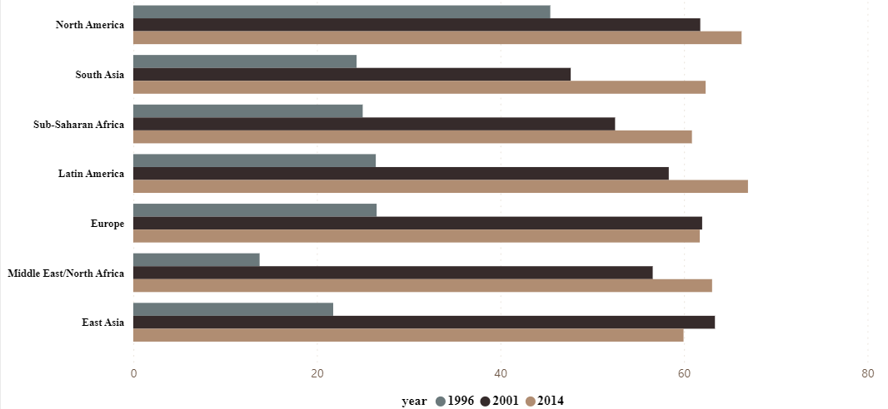

*Độ tuổi trung bình theo cột mốc 1996 – 2001 – 2014*

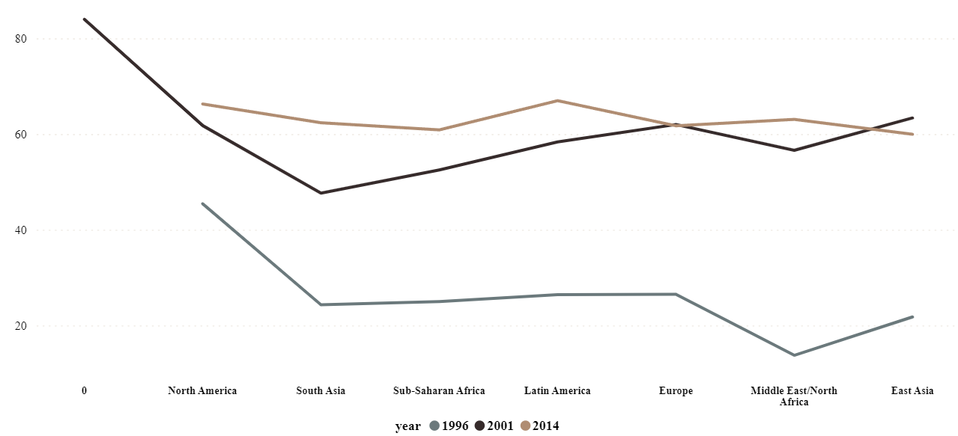Phân phối theo tuổi của tỷ phú trong khoảng thời gian từ 1996 đến 2014 đã cho thấy xu hướng đáng chú ý. Trong giai đoạn này, độ tuổi trung bình của các tỷ phú khá trẻ vào năm 1996, chỉ khoảng 33 tuổi. Tuy nhiên, qua các năm, độ tuổi này đã tăng lên đáng kể, và vào năm 2014, độ tuổi trung bình của tỷ phú đã là 63 tuổi.

Mặc dù có nhiều biến động trong tình hình kinh tế, phần lớn tỷ phú từ năm 1996 vẫn giữ vai trò quan trọng trong danh sách vào năm 2014. Tuy nhiên, có dấu hiệu cho thấy sự chững lại trong sự tăng trưởng của tài sản trung bình, không còn nhanh chóng như trước.

Đặc biệt, sự chênh lệch độ tuổi giữa các tỷ phú châu Âu và Mỹ ngày càng rõ ràng. Trong khi độ tuổi của tỷ phú châu Âu ngày càng già hóa, thì ở Mỹ lại có xu hướng trẻ hóa. Sự chênh lệch này lên đến gần 20 tuổi, phản ánh sự khác biệt trong môi trường kinh doanh và văn hóa làm việc giữa hai châu lục này.

Đồng thời, có một sự chuyển đổi đáng chú ý trong nguồn gốc của tài sản tỷ phú. Trong quá khứ, có nhiều tỷ phú được thừa kế tài sản từ gia đình. Tuy nhiên, trong thời gian gần đây, có một sự giảm dần trong tỷ lệ này và tỷ phú tự thân khởi nghiệp ngày càng trở nên phổ biến hơn. Điều này phản ánh một sự thay đổi trong cách mà các tỷ phú xây dựng và quản lý tài sản của mình.

Một xu hướng khác cũng đã được quan sát, đó là sự già hóa của tỷ phú, đặc biệt là ở châu Âu. Có dấu hiệu cho thấy rằng tỷ lệ tỷ phú được thừa kế đang giảm dần, trong khi người già hơn chiếm tỷ lệ lớn hơn. Điều này có thể ảnh hưởng đến cách các tỷ phú quản lý tài sản của họ và cũng có thể tạo ra các thách thức mới đối với quản lý tài sản trong tương lai.

# **Tỷ phú tự thân và thừa kế**

Nhìn lại quá khứ, danh sách tỷ phú chủ yếu gồm các giám đốc điều hành và chủ sở hữu doanh nghiệp sản xuất công nghiệp, với nhiều người thành công nhờ kế nghiệp gia đình. Việc đa kênh hóa hoạt động kinh doanh cũng góp phần gia tăng tài sản cho họ. Nhóm này chiếm gần 50% tổng số tỷ phú.

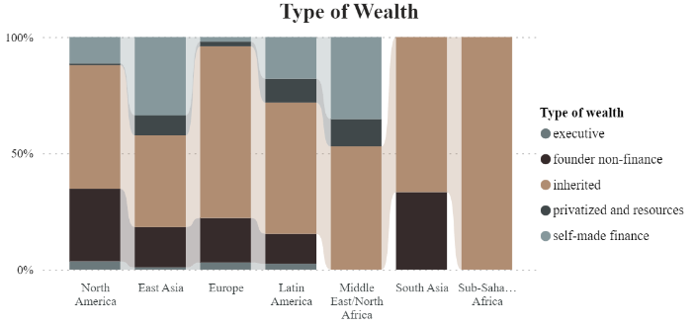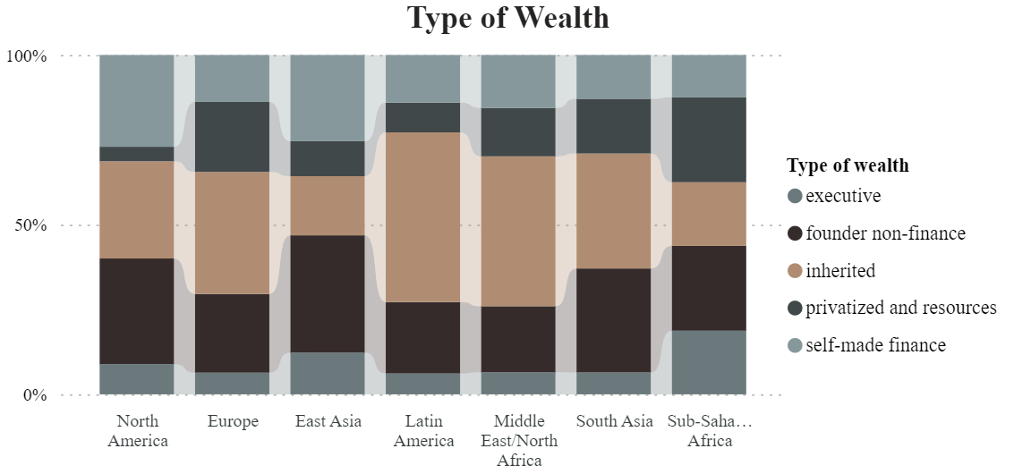

**Sự chuyển dịch:** Ngày nay, bức tranh về giới tỷ phú đã thay đổi rõ rệt. Sự phân bố tỷ phú giờ đây đa dạng hơn, với sự hiện diện của nhiều ngành nghề và khu vực khác nhau.

**Phân bố đều đặn hơn:** CEO và những người làm giàu từ lĩnh vực tài chính xuất hiện nhiều hơn, góp phần cân bằng tỷ trọng giữa các nhóm tỷ phú.

**Tương đồng nhờ công nghệ:** Sự phát triển mạnh mẽ của công nghệ đã tạo ra nhiều cơ hội mới để khởi nghiệp và thành công, thu hút đông đảo tài năng trẻ vào danh sách tỷ phú. Nhờ vậy, tỷ trọng phân chia tài sản giữa các nhóm tỷ phú ngày càng tương đồng nhau hơn.

**Tác động và hệ quả:**

* **Khuyến khích đổi mới:** Sự đa dạng trong danh sách tỷ phú cho thấy nhiều cơ hội thành công mới, thúc đẩy tinh thần khởi nghiệp và đổi mới sáng tạo.
* **Phát triển kinh tế:** Việc các tỷ phú đầu tư vào nhiều lĩnh vực khác nhau góp phần thúc đẩy tăng trưởng kinh tế và tạo ra việc làm.
* **Thay đổi quan niệm:** Quan niệm về "tỷ phú" không còn giới hạn trong hình ảnh "giám đốc điều hành quyền lực" mà mở rộng sang nhiều lĩnh vực và mô hình kinh doanh mới.

# **Phân phối theo thế hệ**

Có sự chuyển dịch lớn từ thừa kế sang tự thân, có thể thấy mức ảnh hưởng từ các ngành truyền thống dần lép vế hơn với các tay chơi công nghệ và tài chính, việc tự thân còn cho thấy nền kinh tế thế giới ngày càng rộng mở, nhiều cơ hội hơn.

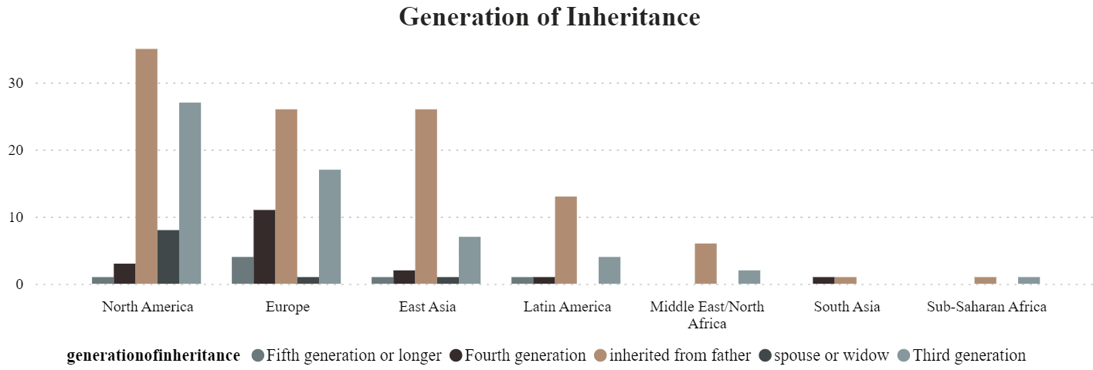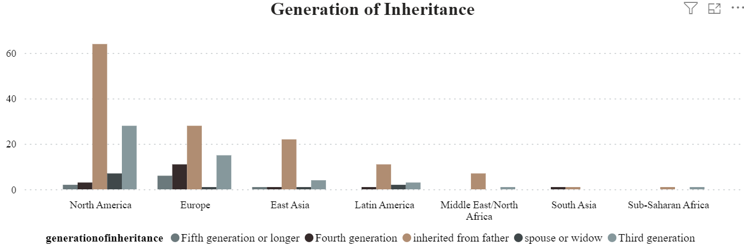

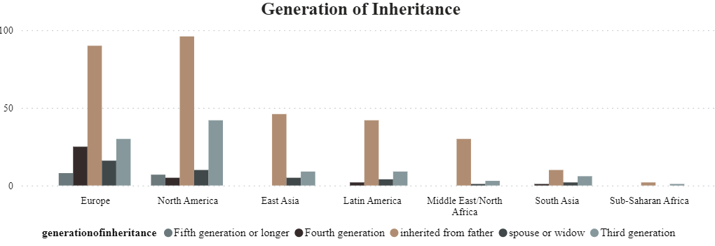

Kể từ khi danh sách tỷ phú được công bố, việc kế thừa tài sản từ thế hệ trước luôn đóng vai trò quan trọng trong việc tạo dựng và duy trì sự giàu có. Xu hướng này đạt đỉnh điểm vào năm 1996, khi gần 200 tỷ phú trong danh sách sở hữu khối tài sản kế thừa. Tuy nhiên, "cái chết" của các đế chế gia đình cũng là một hiện tượng phổ biến. Thống kê cho thấy, nhiều đế chế tỷ phú sụp đổ ngay sau thế hệ thứ 3.

Trên lục địa già, dấu ấn của thời gian in đậm trên bản đồ tài sản. Hơn 20% tỷ phú châu Âu thừa hưởng gia sản từ thế hệ thứ tư trở lên, sở hữu những tập đoàn lâu đời với tuổi trung bình lên đến 61. Di sản này tập trung vào các ngành truyền thống như sản xuất, nông nghiệp, tạo nên bức tranh về một nền kinh tế đề cao sự kế thừa và ổn định.

Trái ngược với châu Âu, Hoa Kỳ là nơi ngự trị của tuổi trẻ và sự đổi mới. Ít hơn 10% tài sản được kế thừa lâu đời, thay vào đó, đất nước này chứng kiến sự bùng nổ của các doanh nghiệp trẻ, đặc biệt trong lĩnh vực công nghệ cao. Nhờ tinh thần khởi nghiệp và phá vỡ khuôn mẫu, tuổi trung bình tài sản ở Hoa Kỳ thấp hơn (42 tuổi) và phân bổ đồng đều hơn.

**Xu hướng trái chiều:**

Sự tương phản này càng được thể hiện rõ nét qua tốc độ biến động của tài sản. Gia sản châu Âu đang già đi nhanh chóng, với tuổi trung bình tăng từ 52 lên 61 trong giai đoạn 2001-2014. Ngược lại, Hoa Kỳ sở hữu tốc độ tạo ra và tiêu hủy tài sản ấn tượng, dẫn đến sự trẻ hóa của các tập đoàn và sự phân bổ tài sản linh hoạt.

**Nguyên nhân đằng sau sự sụp đổ:**

* **Khó khăn trong việc duy trì và phát triển tài sản:** Việc giữ vững và phát triển tài sản qua nhiều thế hệ là một thách thức lớn. Các thế hệ sau có thể thiếu tầm nhìn chiến lược, năng lực quản lý hoặc không thích ứng được với sự thay đổi của thị trường dẫn đến việc đưa ra những quyết định sai lầm, dẫn đến thua lỗ và sụt giảm giá trị tài sản.
* **Mâu thuẫn nội bộ:** Khi số lượng thành viên gia đình tăng lên, mâu thuẫn về quyền lực, lợi ích và tầm nhìn có thể dẫn đến chia rẽ nội bộ, ảnh hưởng đến sự thống nhất và hiệu quả hoạt động của doanh nghiệp.
* **Thiếu đổi mới:** Các doanh nghiệp do gia đình điều hành thường bị gán mác "cổ hủ", thiếu linh hoạt và khả năng thích ứng với những xu hướng thị trường mới. Điều này khiến họ dễ dàng bị "bỏ lại phía sau" bởi các đối thủ cạnh tranh năng động và sáng tạo hơn.

# **Nguồn tài sản**

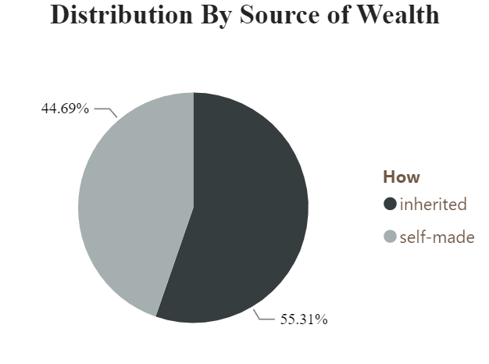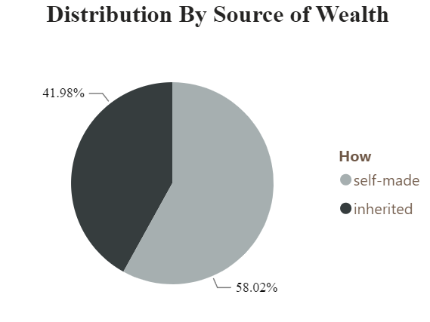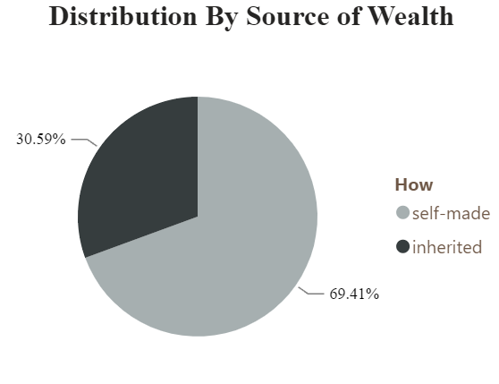

Danh sách tỷ phú thế giới đã chứng kiến sự thay đổi đáng kể trong hai thập kỷ qua, thể hiện qua sự suy giảm tỷ lệ tỷ phú kế thừa và trỗi dậy mạnh mẽ của những "kẻ khởi nghiệp".

**Năm 1996:** Hơn 55% tỷ phú là những người thừa kế tài sản từ gia đình, thường gắn liền với các ngành nghề truyền thống như sản xuất công nghiệp, bất động sản, tài nguyên thiên nhiên. Họ sở hữu khối tài sản khổng lồ được xây dựng qua nhiều thế hệ, củng cố vị thế của gia tộc trong nền kinh tế.

**Năm 2014:** Tỷ lệ tỷ phú kế thừa giảm xuống chỉ còn khoảng 30%.Thay vào đó, 70% danh sách tỷ phú thuộc về những "kẻ khởi nghiệp", những cá nhân thành công bằng chính năng lực và sự sáng tạo của bản thân.Họ tạo dựng sự nghiệp trong các lĩnh vực mới nổi như công nghệ, truyền thông, dịch vụ,.. mang đến luồng gió mới cho nền kinh tế.

**Nguyên nhân đằng sau:**

* **Suy giảm các ngành nghề truyền thống:** Nhiều ngành nghề truyền thống gắn liền với các đế chế gia đình dần thu hẹp hoặc phá sản do sự thay đổi của công nghệ, thị hiếu người tiêu dùng và môi trường kinh tế.
* **Khó khăn trong việc duy trì gia sản:** Việc giữ vững và phát triển tài sản qua nhiều thế hệ là một thách thức lớn. Gia tộc có thể gặp phải mâu thuẫn nội bộ, quản lý yếu kém hoặc thiếu tầm nhìn chiến lược, dẫn đến sự sụt giảm giá trị tài sản.
* **Sự phát triển của thị trường:** Thị trường ngày càng mở rộng và cạnh tranh gay gắt, đòi hỏi các doanh nghiệp phải liên tục đổi mới và thích ứng. Các "kẻ khởi nghiệp" với sự sáng tạo, linh hoạt và khả năng nắm bắt xu hướng thị trường dễ dàng thành công hơn trong môi trường này.

# **Loại doanh nghiệp khởi đầu**

Theo phân tích, hơn 95% tỷ phú, ngoại trừ những người thừa kế, đã xây dựng sự nghiệp bằng cách thành lập doanh nghiệp mới và khoảng hơn 3% là doanh nghiệp được mua lại. Xu hướng này ngày càng gia tăng, với ước tính 1.000 công ty mới được thành lập bởi các tỷ phú tiềm năng trong năm 2014.

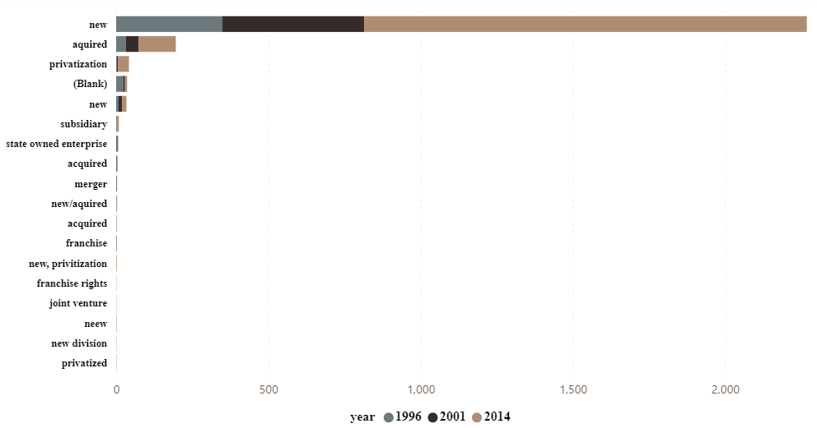

Lý do là vì sự bùng nổ của khởi nghiệp gắn liền với nhiều yếu tố thúc đẩy:

* **Sáng tạo và đổi mới:** Nền kinh tế ngày nay đề cao sự sáng tạo, đổi mới và khả năng giải quyết vấn đề. Các "kẻ khởi nghiệp" với những ý tưởng mới mẻ và giải pháp sáng tạo có cơ hội thành công cao và tạo dựng khối tài sản khổng lồ.
* **Cơ hội thị trường:** Thị trường ngày càng rộng mở với nhiều phân khúc khách hàng tiềm năng, mang đến cơ hội cho các doanh nghiệp mới phát triển và thu hút nguồn vốn đầu tư.
* **Hỗ trợ khởi nghiệp:** Hệ sinh thái khởi nghiệp ngày càng phát triển với sự hỗ trợ từ chính phủ, các quỹ đầu tư mạo hiểm và các vườn ươm khởi nghiệp. Điều này giúp các "kẻ khởi nghiệp" dễ dàng tiếp cận nguồn vốn, kiến thức và kinh nghiệm để hiện thực hóa ý tưởng kinh doanh của mình.

# **Sự chuyển dịch ngành nghề**

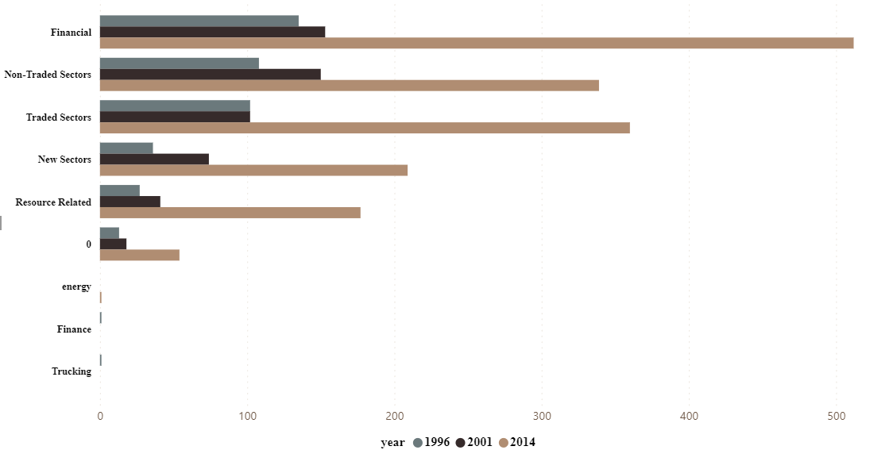

Sự gia tăng tổng giá trị tài sản thực của tỷ phú chủ yếu đến từ sự gia tăng số lượng tỷ phú mới. Tuy nhiên, ở Hoa Kỳ, sự gia tăng tài sản cũng được thúc đẩy bởi sự gia tăng tài sản của các tỷ phú hiện có, đặc biệt trong các ngành công nghiệp như tài nguyên, hàng hóa không thương mại và tài chính. Theo thống kê, trong giai đoạn từ 1996 đến 2014, đã có sự chuyển dịch đáng kể về ngành nghề của các tỷ phú.

**Ngành tài chính:** Khá nổi trội, là lĩnh vực tạo ra nhiều tỷ phú nhất, với hơn 500 tỷ phú trong giai đoạn này.

Lý do:

* Sự bùng nổ của thị trường tài chính, đặc biệt là sự phát triển của các sản phẩm tài chính mới như chứng khoán phái sinh, quỹ đầu tư, v.v.
* Toàn cầu hóa và hội nhập kinh tế tạo điều kiện cho các hoạt động tài chính quốc tế phát triển mạnh mẽ.
* Nhu cầu đầu tư và quản lý tài sản ngày càng cao của giới đầu tư.

**Ngành sản xuất và tiêu dùng:** Hai ngành này vẫn đóng góp một tỷ trọng đáng kể trong danh sách tỷ phú, nhưng số lượng tỷ phú trong các ngành này đã giảm dần so với giai đoạn trước.

Lý do:

* Sự cạnh tranh gay gắt trong các ngành sản xuất và tiêu dùng truyền thống.
* Áp lực chi phí sản xuất ngày càng tăng.
* Thay đổi thói quen tiêu dùng của khách hàng.

**Ngành công nghệ:** Trỗi dậy mạnh mẽ, là lĩnh vực trỗi dậy mạnh mẽ nhất trong giai đoạn này, với số lượng tỷ phú tăng nhanh.

Lý do:

* Sự bùng nổ của internet và công nghệ thông tin.
* Xuất hiện nhiều mô hình kinh doanh mới dựa trên nền tảng công nghệ như thương mại điện tử, mạng xã hội, v.v.
* Nhu cầu sử dụng các sản phẩm và dịch vụ công nghệ ngày càng cao.

Ngoài ra, một số ngành khác như bất động sản, năng lượng, y tế cũng có sự thay đổi về số lượng tỷ phú trong giai đoạn này.

# **Mối liên hệ giữa chính trị và tài sản**

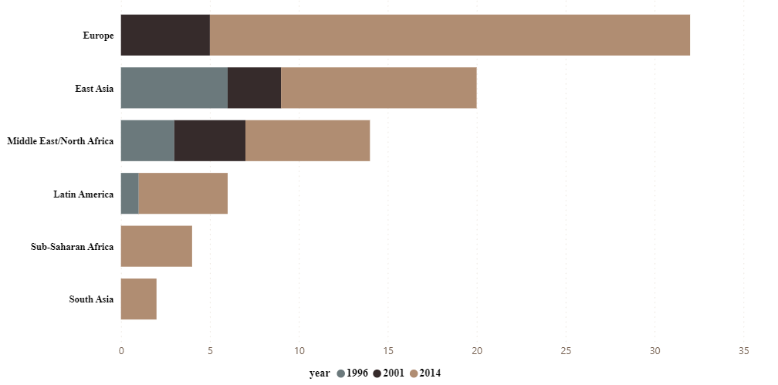

Bên cạnh những tỷ phú "tự thân lập nghiệp" truyền thống, một xu hướng mới đang nổi lên trong thế giới siêu giàu: sự gia tăng của các tỷ phú "chính trị". Đây là những cá nhân tích lũy tài sản khổng lồ nhờ vào mối liên hệ mật thiết với hệ thống chính trị, đặc biệt là thông qua hoạt động kinh doanh được hưởng lợi từ các chính sách ưu đãi, hợp đồng béo bở hoặc tham nhũng.

Ban đầu, xu hướng này chỉ tập trung ở một số quốc gia Tây Á và Châu Âu, nơi các mối quan hệ chính trị đóng vai trò quan trọng trong việc thúc đẩy kinh doanh. Tuy nhiên, đến năm 2014, số lượng tỷ phú "chính trị" đã tăng lên đáng kể, đặc biệt là ở Châu Âu, với hơn 30 cá nhân được cho là tích lũy tài sản nhờ vào những lợi thế chính trị.

**Tác động và hệ quả:**

* **Bất bình đẳng gia tăng:** Việc tập trung tài sản vào tay một số cá nhân có quan hệ mật thiết với chính trị có thể làm gia tăng bất bình đẳng thu nhập và xã hội.
* **Thiếu minh bạch:** Hoạt động kinh doanh của các tỷ phú "chính trị" thường thiếu minh bạch, dẫn đến nguy cơ tham nhũng và lạm dụng quyền lực.
* **Ảnh hưởng đến thể chế: Ảnh** hưởng chính trị của các tỷ phú "chính trị" có thể làm suy yếu các thể chế dân chủ và pháp quyền.

# **Ngành tài chính và Hoa Kỳ**

Hoa Kỳ đang chứng kiến sự gia tăng nhanh chóng số lượng tỷ phú trong lĩnh vực tài chính, một xu hướng nổi bật so với các quốc gia tiên tiến khác

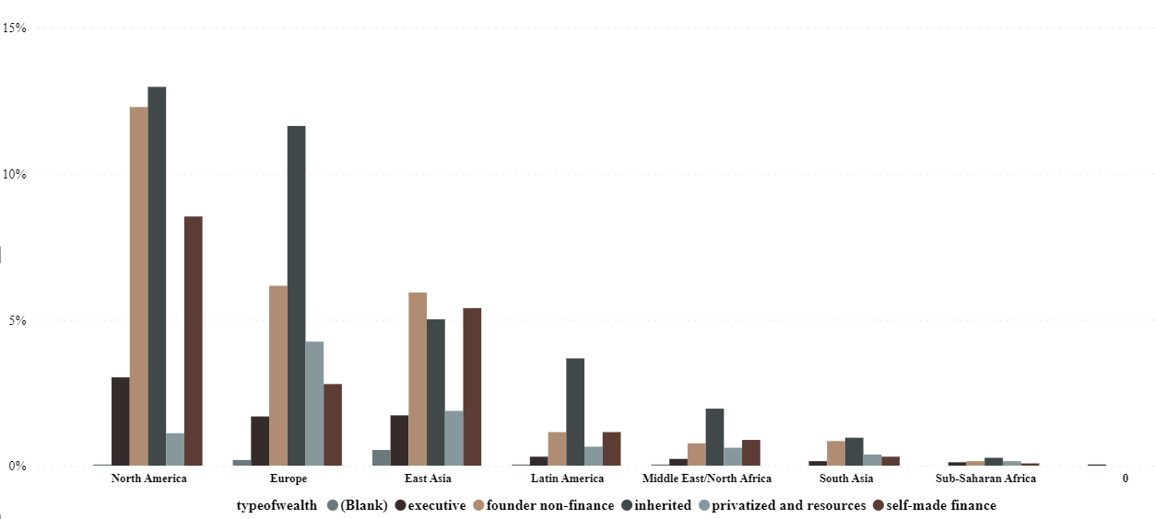

So với các quốc gia tiên tiến khác, Hoa Kỳ có tỷ lệ tỷ phú trong lĩnh vực tài chính cao hơn đáng kể, chiếm 27% vào năm 2014. Nhìn chung, hơn 40% sự gia tăng tỷ phú tại Hoa Kỳ trong giai đoạn 1996-2014 có thể quy cho sự phát triển của ngành này.

Sự gia tăng tỷ phú trong lĩnh vực tài chính Hoa Kỳ gắn liền với sự phát triển bùng nổ của các quỹ đầu tư đa dạng. Loại hình đầu tư này thu hút những nhà quản lý quỹ trẻ tuổi, tài năng và mang lại lợi nhuận cao, trở thành động lực chính cho sự gia tăng nhanh chóng số lượng tỷ phú.

Sự gia tăng tỷ phú trong lĩnh vực tài chính Hoa Kỳ là kết quả của sự phát triển mạnh mẽ của ngành này, đặc biệt là các quỹ đầu tư đa dạng. Lợi nhuận cao và khả năng thu hút nhân tài xuất sắc là những yếu tố chính thúc đẩy xu hướng này. Xu hướng này cho thấy sự thay đổi trong động lực tạo ra sự giàu có cực đoan tại Hoa Kỳ, với vai trò ngày càng tăng của lĩnh vực tài chính và các công cụ đầu tư mới như quỹ đầu tư đa dạng.

**Kết luận**

Vượt ra khỏi định nghĩa đơn thuần về sự tập trung của cải vật chất, thế giới tỷ phú chính là bức tranh phản ánh sống động những xu hướng kinh tế, xã hội và giá trị đạo đức trong thời đại mới. Nắm bắt được bức tranh này sẽ giúp chúng ta có những đánh giá khách quan, từ đó đưa ra giải pháp phù hợp để hướng đến một xã hội phát triển bền vững, nơi mỗi cá nhân đều có cơ hội thành công và đóng góp cho cộng đồng.

Sự trỗi dậy của giới siêu giàu là minh chứng cho sức sống mãnh liệt của nền kinh tế toàn cầu, mở ra tiềm năng to lớn trong việc tạo ra của cải. Tuy nhiên, bức tranh này cũng đặt ra những câu hỏi nhức nhối về sự bất bình đẳng và trách nhiệm của giới tỷ phú trong việc sử dụng sức mạnh và nguồn lực của họ.

Liệu họ có thể trở thành những nhà tiên phong cho sự đổi mới, thúc đẩy phát triển kinh tế xã hội và giải quyết các vấn đề toàn cầu? Hay họ sẽ tiếp tục củng cố vị thế, gia tăng khoảng cách giàu nghèo và tạo ra những hệ lụy tiêu cực cho xã hội? Bằng cách hiểu rõ thế giới tỷ phú, chúng ta có thể định hướng tương lai của xã hội theo hướng công bằng, thịnh vượng và bền vững hơn, nơi mọi người đều có cơ hội phát triển và đóng góp cho cộng đồng.